**TW-HJ518电渗析除盐实验装置**

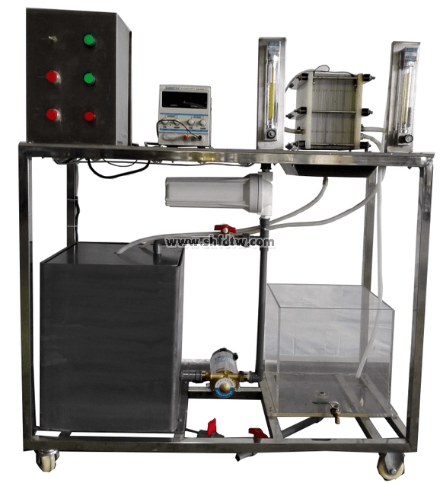

设备特点：

1.设备布局合理、美观，结构清晰，整体感强。

2.电渗析器外壳采用有机玻璃制作，方便观察。

3.增设浓水循环管路系统，可提高水的回收率和减少耗电量。

4.设备可随意调换电极的正、负极，及时对结垢电极进行清洗，保证设备运行时的除盐率。

实验目的：

1、了解电渗析实验装置的构造及工作原理。

2、熟悉电渗析配套设备及操作方法。

3、掌握电渗析法除盐技术，求脱盐率及电流效率。

主要配置：

有机玻璃外箱体、电渗析器、直流稳压电源、配水箱、进水泵、流量计、压力表、不锈钢框架、控制屏。

技术参数：

1、环境温度：5℃~40℃、配电：220V，500W 。

2、处理能力：100L/h。

3、 采用阳膜开始阴膜结束的组装方式。离子交换膜（包括阴膜和阳膜）采用异相膜，膜板材料为聚氯乙烯，电极材料为经石蜡浸渍处理过的石墨。除盐率：50-75%。

4、可调直流稳压电源：输入电压220V；输出电压0-30V，连续可调；输出性能：恒压/恒流可切换；显示方式：电压、电流数字显示；冷却方式：风冷。

5、电渗析器：尺寸220×250×300mm，面积：0.7m2。

6、水泵：额定流量10L/min,功率90W，扬程8m。

7、水压表：采用耐震水压表，测量范围：0~0.25MPa。

8、配水箱：尺寸500×400×500mm，PVC材质，浓水箱：尺寸300×300×400mm，有机玻璃材质。

9、工作压力：<200KPa，压力表：0-0.3MPa。

10、流量测量与调节：液体转子流量计：6-60L/h，10-100 L/h。

11、框架为304不锈钢材质，结构紧凑，外形美观，操作方便。

12、外形尺寸：1200×500×1500mm，框架为可移动式设计，带脚轮及禁锢脚。